TÍNH GIÁ XUẤT KHO HÀNG TỒN KHO THEO PHƯƠNG PHÁP BÌNH QUÂN GIA QUYỀN BẰNG MS. EXCEL

Đối với các doanh nghiệp vừa và nhỏ không sử dụng phần mềm kế toán mà sử dụng công cụ MS.Excel để làm công tác kế toán thì công việc tính toán giá xuất kho đối với hàng tồn kho hết sức khó khăn. Bài viết dưới đây hướng dẫn cách sử dụng công cụ MS. Excel để tính giá xuất kho hàng tồn kho theo phương pháp bình quân gia quyền.

1. Tổ chức cơ sở dữ liệu
Trước tiên ta phải tạo 1 File Excel có tên là KT2012.xls. Sau đó, ta tiến hành thiết kế các mẫu sổ sau:
1.1. Hệ thống tài khoản kế toán DN và số dư đầu kỳ của các tài khoản ở Công ty
Chọn Sheet1, đổi tên thành TKSD và thiết kế mẫu sau :
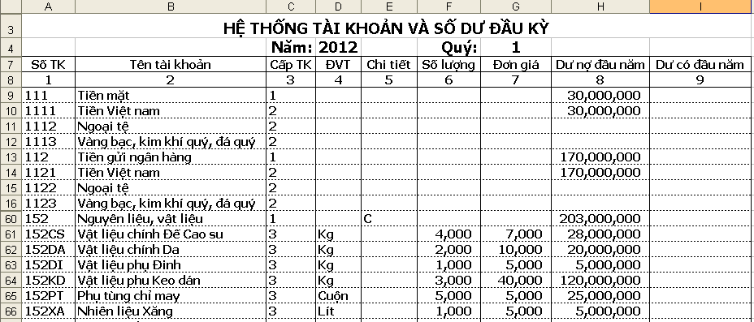

a/ Căn cứ vào hệ thống tài khoản kế toán DN và số dư đầu kỳ của các tài khoản cấp 1, cấp 2, chi tiết của Công ty để nhập liệu vào bảng hệ thống tài khoản và số dư đầu kỳ (TKSD).
b/ Phương pháp nhập liệu vào bảng TKSD :
+ Thiết kế mã đối tượng chi tiết cho các tài khoản có mở chi tiết. Gồm có một số tài khoản sau : 131, 141, 1421, 152, 153, 154, 155, 1561, 331, 511, 621, 622
+ Mỗi tài khoản cấp 1, tài khoản cấp 2, tài khoản chi tiết được ghi thành một bản ghi và được nhập theo kiểu chuỗi.
+ Nhập theo thứ tự tăng dần của số hiệu tài khoản trong bảng hệ thống tài khoản kế toán DN. Nếu có tài khoản cấp 2 thì tài khoản cấp 1 nhập trước, kế tiếp là các tài khoản cấp 2 của tài khoản cấp 1 đó. Nếu có chi tiết thì nhập tài khoản cấp 1 trước, kế tiếp là tài khoản chi tiết, hoặc kế tiếp là tài khoản cấp 2 rồi tiếp theo là tài khoản chi tiết.
+ Cột cấp tài khoản : - Tài khoản cấp 1 : ghi 1
- Tài khoản cấp 2 : ghi 2
- Tài khoản chi tiết : ghi 3
+ Đơn vị tính : Ghi đơn vị tính của các đối tượng chi tiết như : Kg, cái, ...
+ Cột chi tiết : Nếu tài khoản có mở chi tiết để theo dõi thì ghi C
+ Số lượng, dư nợ, dư có : Được nhập theo kiếu Accounting và các phần chọn lựa theo hộp thoại sau (vào mục Format\Cells):
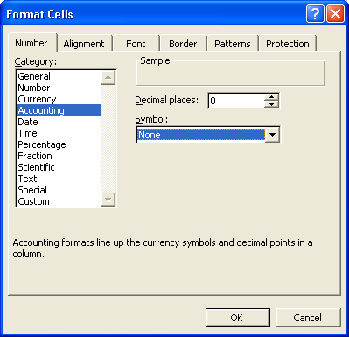
Sau khi nhập xong hết bảng TKSD (giả sử ta nhập đến dòng 275), ta đặt tên khối dữ liệu ở Sheet TKSD với địa chỉ: $A$9:$I$275, Tên khối : DUDK, bằng cách vào mục Insert\Name\Define, xuất hiện hộp hội thoại sau:
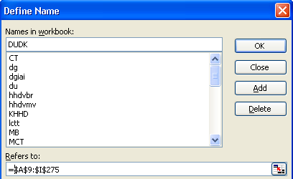
Tên khối
Địa chỉ khối
1.2. Bảng kê chứng từ kế toán phát sinh
Chọn 1 Sheet, đổi tên thành CTPS, thiết kế theo mẫu sau :
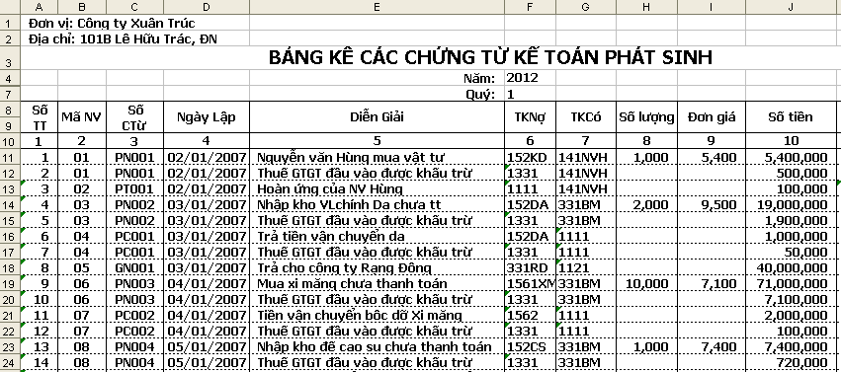
Chú ý: Riêng các nghiệp vụ xuất kho hàng tồn kho chúng ta không nhập vào đây)
TKNợ và TKCó nhập vào theo kiểu chuổi
Các cột số lượng, đơn giá, số tiền nhập vào và định dạng theo kiểu Accounting
Giả sử ta nhập hết tất cả các chứng từ đến dòng 238, ta tiến hành đặt tên khối dữ liệu ở Sheet CTPS (tương tự như cách đặt khối ở bảng TKSD) :
Địa chỉ khối | Tên khối
$F$11:$F$238 | TKNO
$G$11:$G$238 | TKNO
$H$11:$H$238 | SL
$J$11:$J$238 | ST

2. Lập bảng tính đơn giá xuất kho vật liệu và bảng kê chứng từ chứng từ tính giá xuất kho vật liệu
Tạo 1 sheet, đổi tên thành TGXK, sau đó thiết kế như mẫu:
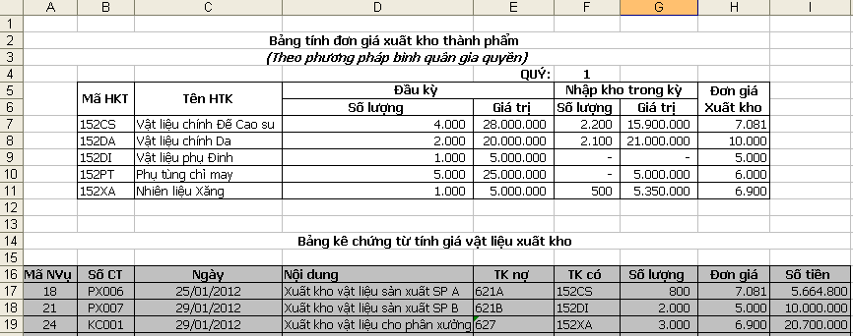
Lập công thức cho bảng tính, chú ý một số ô sau:
C7 = VLOOKUP(B7;DUDK;2;0)
D7 = VLOOKUP(B7;DUDK;6;0)
E7 = VLOOKUP(B7;DUDK;8;0)
F7 = SUM(IF(TKNO=B7;1;0)*SL)
(Kết thúc công thức bằng tổ hợp phím Ctrl +shift+Enter)
G7 = SUM(IF(TKNO=B7;1;0)*ST)
(Kết thúc công thức bằng tổ hợp phím Ctrl +shift+Enter)
H7 = ROUND((E7+G7)/(D7+F7);0)
H17=VLOOKUP(F17;$B$7:$H$11;7;0)
I17=G17*H17
Sau khi tính xong đơn giá xuất kho cho các nghiệp vụ xuất kho vật liệu, chúng ta copy các nghiệp vụ từ bảng kê chứng từ tính giá vật liệu xuất kho vào dán ở bảng CTPS để lập sổ chi tiết hàng tồn kho hoặc Bảng tổng hợp Nhập–Xuất–Tồn hàng tồn kho.
Bài viết này chỉ minh họa cách tính giá cho vật liệu xuất kho, các loại hàng tồn kho khác chúng ta làm tương tự.
TÀI LIỆU THAM KHẢO:
1. Nguyễn Văn Nhiệm, Ghi chép chứng từ và sổ kế toán trong các loại hình DN, Nhà xuất bản Thống kê, 2005.
- Bộ Tài Chính, Chế độ kế toán doanh nghiệp vừa và nhỏ, 2006

